


Буклет разработала:
музыкальный руководитель –
Викторова Елена Владимировна

“Я желал бы всеми силами своей души, чтобы музыка моя приносила людям подмогу и утешение”.
П.И.Чайковский

“Искренняя, чистая и светлая музыка Грига создана пробуждать в людях “чувства добрые”.
А.С.Пушкин

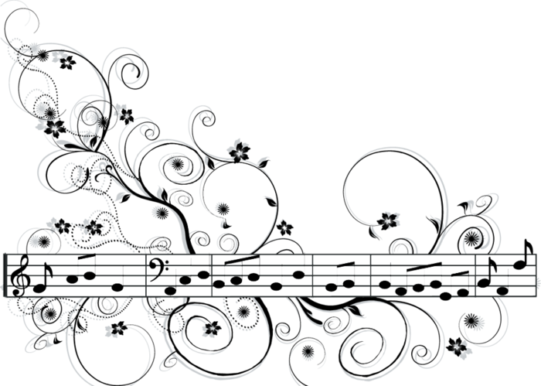

Снимает головную боль и мигреньпрослушивание знаменитого Полонеза М. Огинского, «Весенней песни» Ф. Мендельсона, музыки Д. Гершвина.

Нормализует сон и работу мозга сюита «Пер Гюнт» Э. Грига, органная музыка И.С. Баха.

Муниципальное бюджетное образовательное учреждение
«Детский сад №251»
г. Барнаул

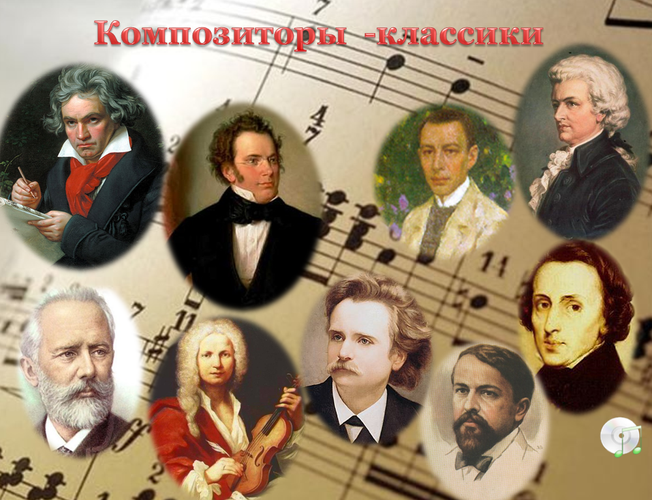

Снять стресс поможет романтическая музыка Ф. Шуберта, Р. Шумана, П.И. Чайковского, Ф. Листа.

Произведения Л.В. Бетховена утешают, успокаивают, наполняют мужеством.

Бодрящая музыка П.И. Чайковского, А.Н. Пахмутовой и А. Таривердиева - от неврозов и раздражительности.

Полное расслабление вы можете получить от «Вальса» В. Шостаковича из старого кинофильма «Овод», мелодии Ф. Лея из к/ф «Мужчина и женщина», романса Г. Свиридова из музыкальных иллюстраций к повести А.С. Пушкина «Метель».

Нормализует кровяное давление и сердечную деятельность «Свадебный марш» Мендельсона.
«Картинки с выставки» М.П. Мусоргского умиротворят в гневе.

Музыка | Целебный эффект
«Аве Мария» Шуберта,  вальсы Штрауса | При головной боли, дарят вдохновение, творческое озарение, наполняют счастьем.
Сюита Грига «Пер Гюнт», «Мелодия» Глюка, прелюдии Шопена, пьесы Чайковского. | Улучшает сон, действует успокоительно
«Свадебный марш» Мендельсона | Нормализует кровяное давление и сердечную деятельность
Чайковский – «Шестая симфония» (3 ч.), Шопен – «Прелюдия 1» (опус 28) | Для поднятия общего жизненного тонуса
«К Элизе» Бетховена, «Маленькая ночная серенада» Моцарта | Расслабляют и успокаивают.
Медленная часть пьес Генделя, Баха, Вивальди | Поможет запомнить текст.
Музыка Баха, Генделя | Улучшает логическое мышление и повышает математические способности.

Второй концерт Рахманинова | Несет в себе колоссальнейший заряд победы! Служит сильнейшим духовным и физическим лекарством.
Звон колоколов или бубенцов, духовное и церковное пение, органная музыка и воскресная Святая Литургия в храме | Обладают оздоровительным эффектом. Освобождает от негатива, повышении иммунитета.
Звуки природы: «Море», «Дыхание весны», «Дождь, гроза», «Мечтания» | Снимают стресс, повышают жизненный тонус и иммунитет, наполняют оптимизмом. Хорошо помогают, когда необходимо сосредоточиться

